Лабораторная работа № 1

Симонова Виктория Игоревна

Содержание

# 1 Цель работы

Целью данной работы является приобретение практических навыков по установке операционной системы на виртуальную машину и минимальную необходимую настройку.

# 2 Задание

1. Создание виртуальной машины
2. Установка операционной системы
3. Настройка ОС после установки
4. Установка ПО для создания документации
5. Домашнее задание

# 3 Выполнение лабораторной работы

## 3.1 Создание виртуальной машины

Создаю виртуальную машину , указываю её имя путь к папке, выбираю образ ОС (рис. 1).

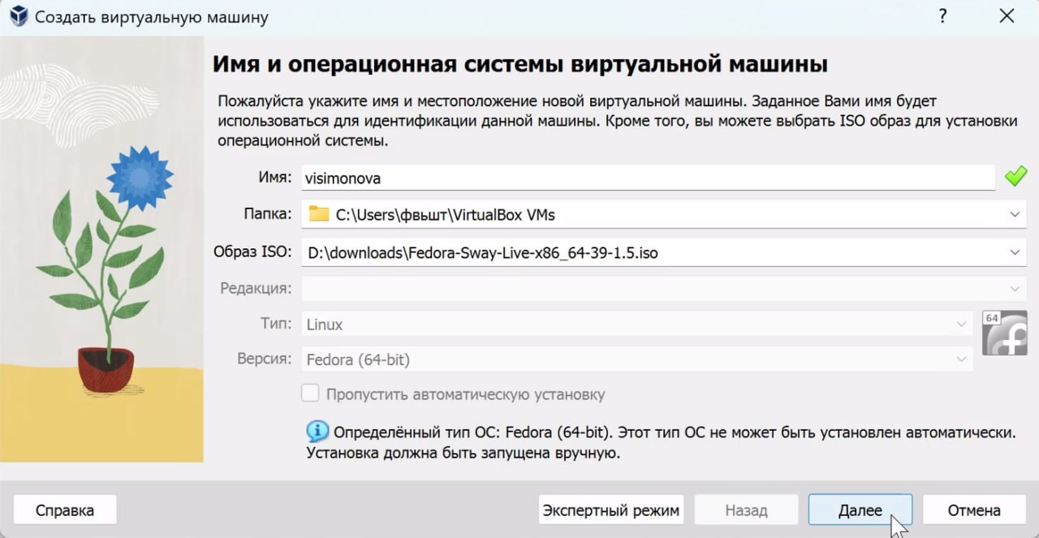

Рис. 1: Создание ВМ

Указываю объём памяти и кол-во процессоров (рис. 2).

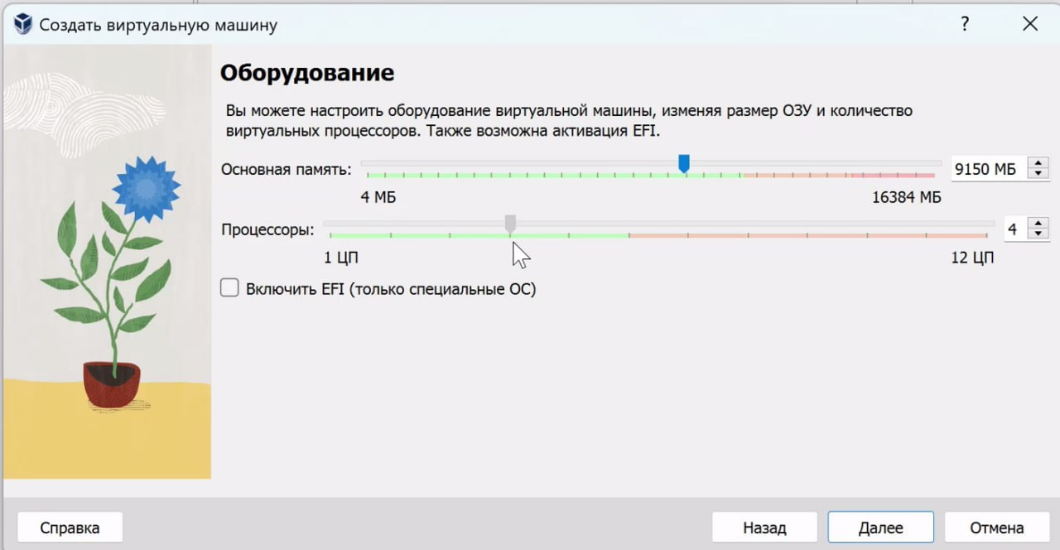

Рис. 2: Создание ВМ

Указываю размер виртуального жёсткого диска (рис. 3).

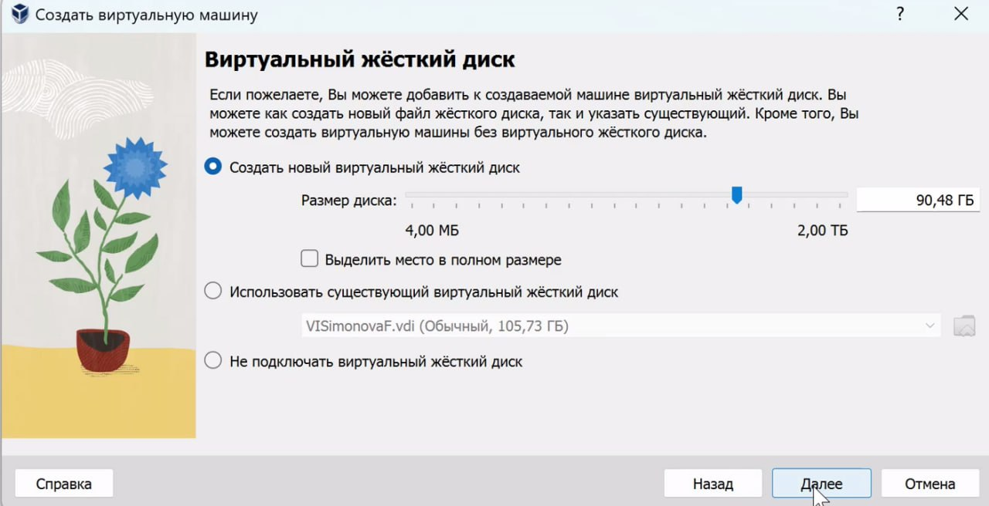

Рис. 3: Создание ВМ

Настраиваю буфер обмена (рис. 4).

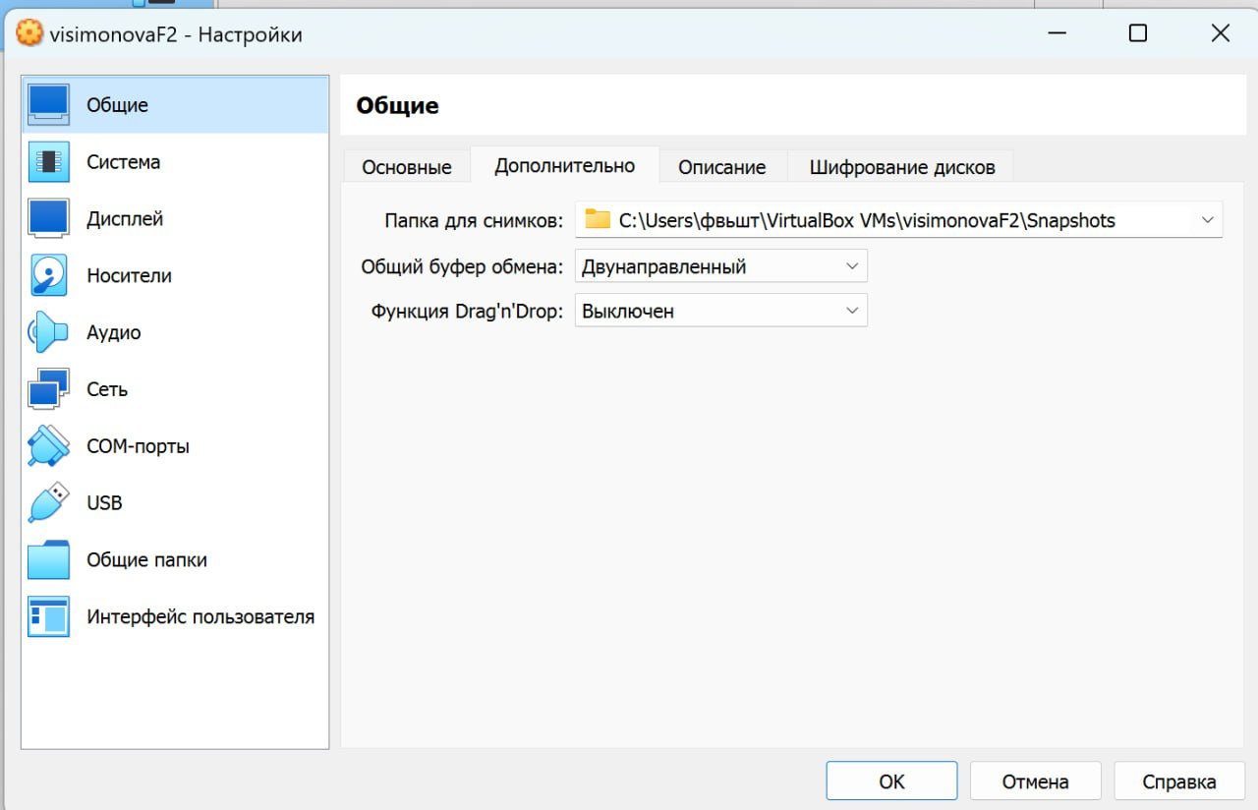

Рис. 4: Создание ВМ

Выбираю гибкий жёсткий диск (рис. 5).

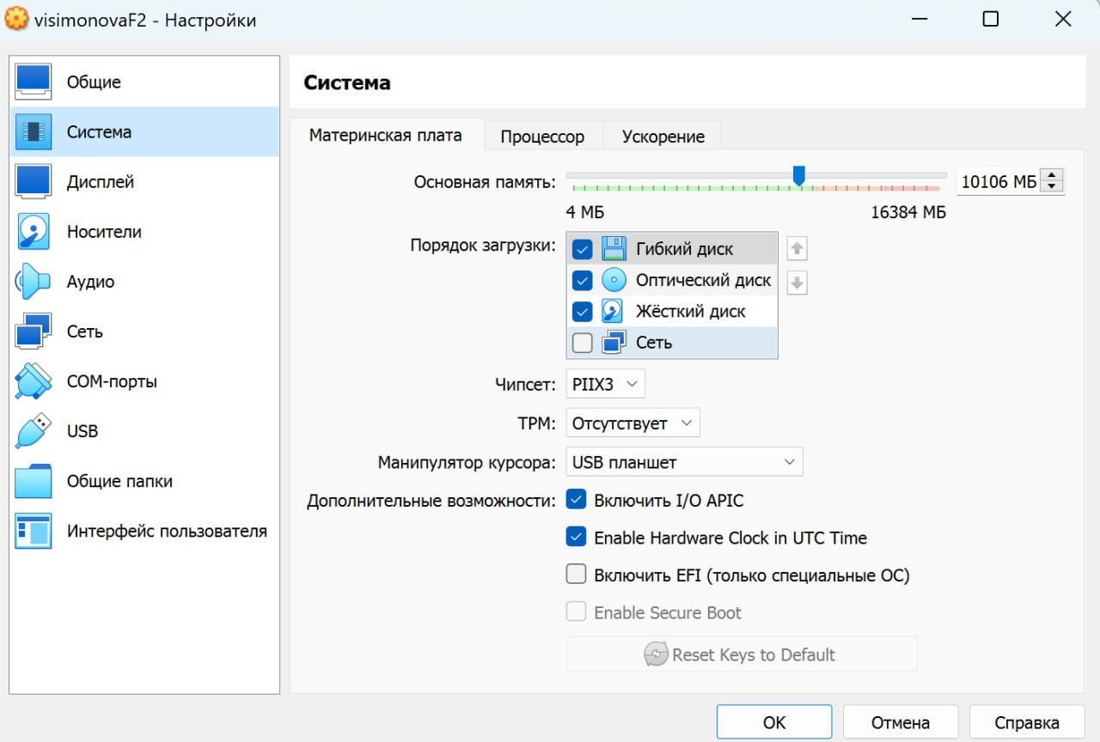

Рис. 5: Создание ВМ

Включаю 3D ускорение и добавляю видеопамять (рис. 6).

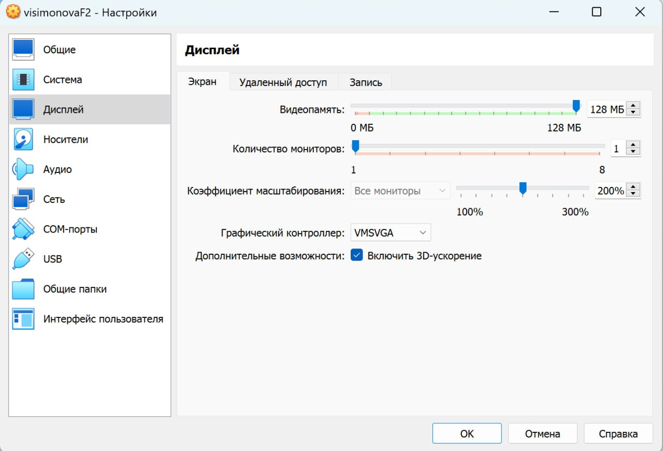

Рис. 6: Создание ВМ

Выбираю образ оптического диска (рис. 7).

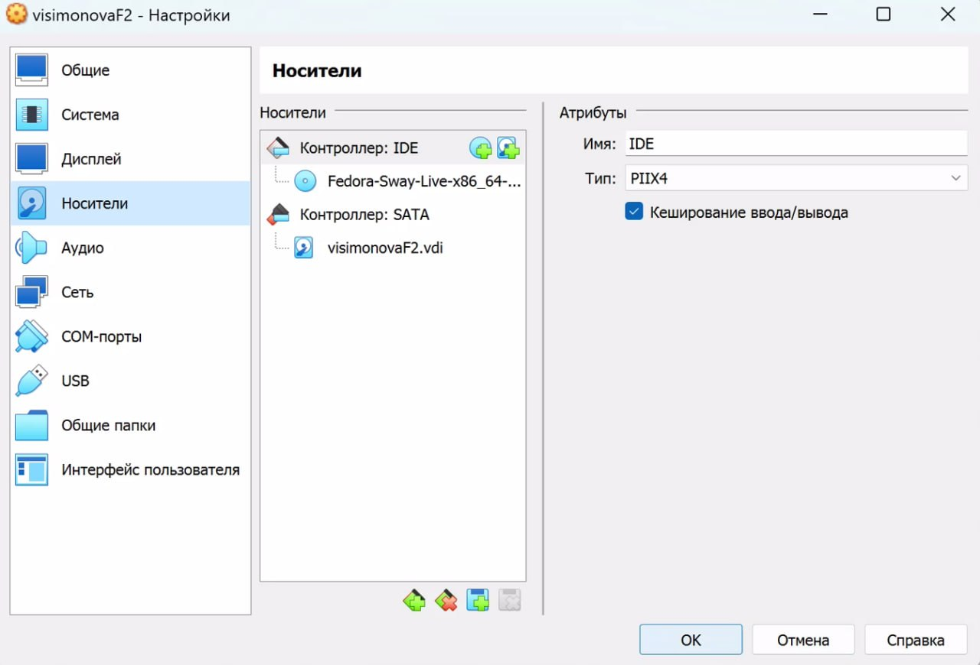

Рис. 7: Создание ВМ

## 3.2 Установка операционной системы

Запускаю виртуальную машину, нажимаю win+D. В терминале запускаю liveinst (рис. 8).

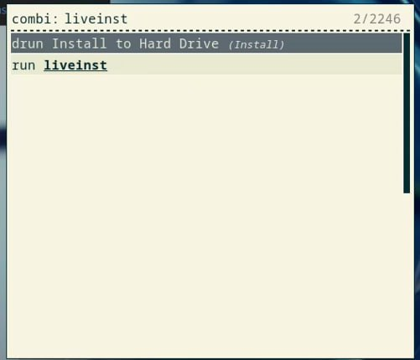

Рис. 8: Запуск терминала

Нажимаю win+w , чтобы выбрать язык, который будет испольщоваться в процессе установки (рис. 9).

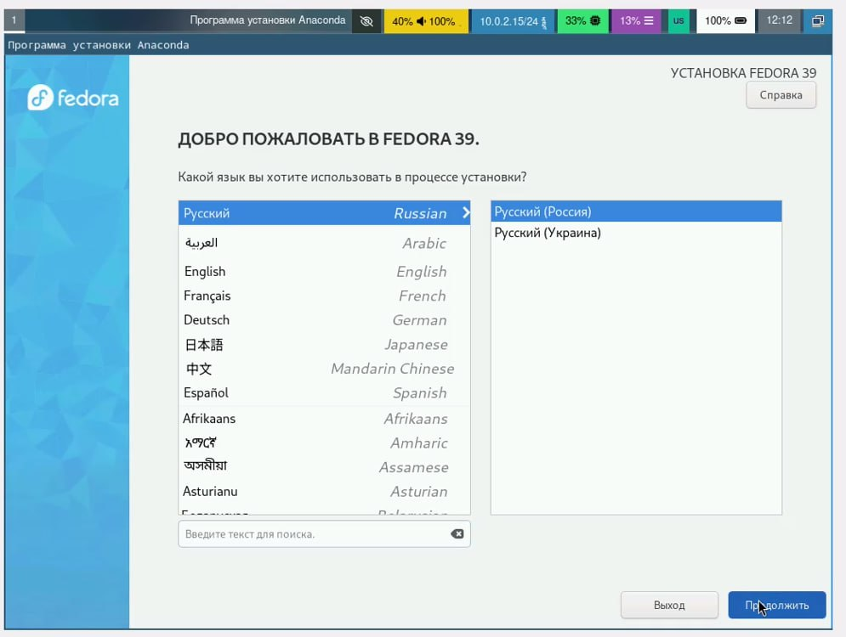

Рис. 9: Выбор языка

Меню общих настроек (рис. 10).

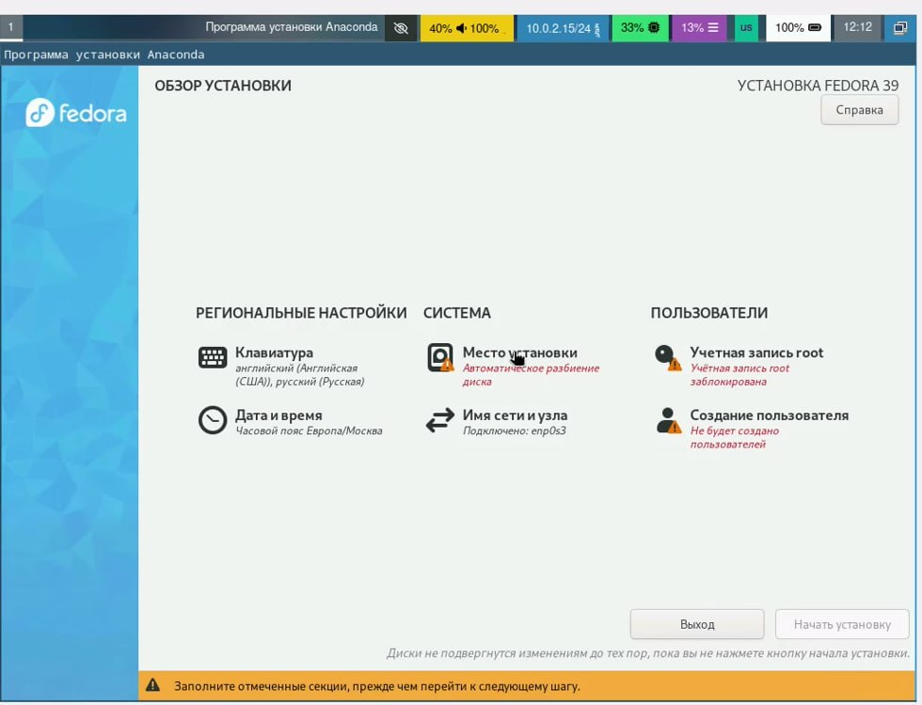

Рис. 10: Настройки

Создаю аккаунт администратора и ввожу пароль для суперпользователя (рис. 11).

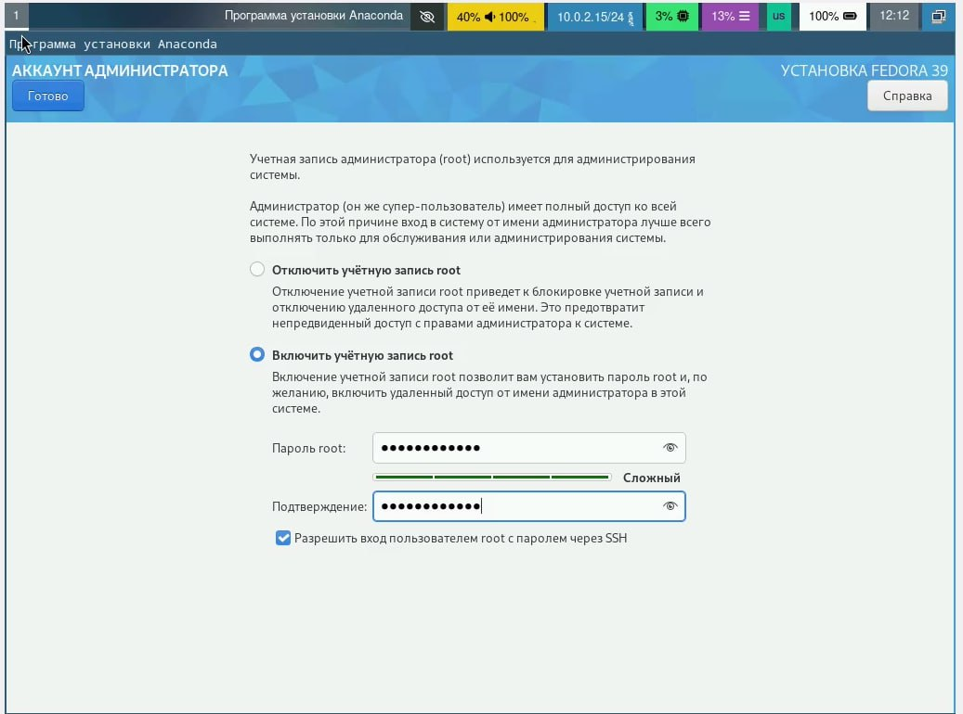

Рис. 11: Аккаунт администратора

Создаю пользователя с правами администратора (рис. 12).

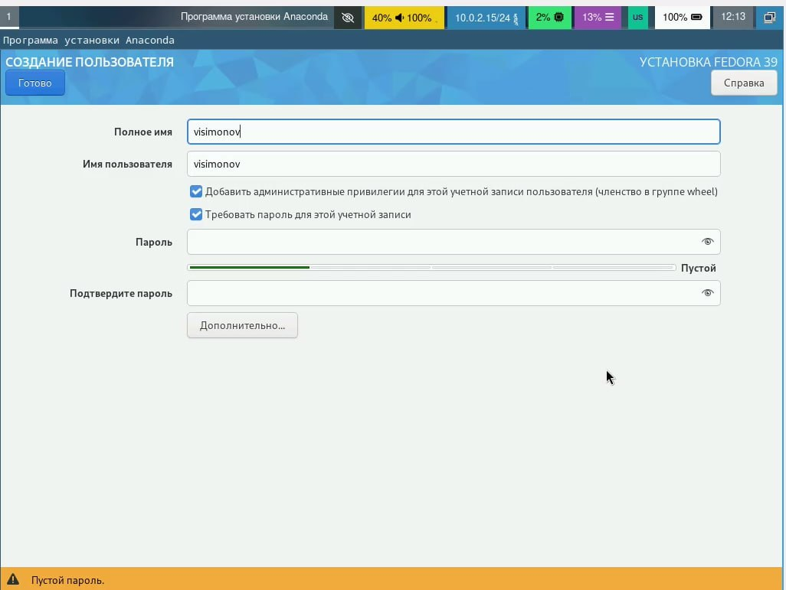

Рис. 12: Создание пользователя

Проверяю место установки и сохраняю значение по умолсанию (рис. 13).

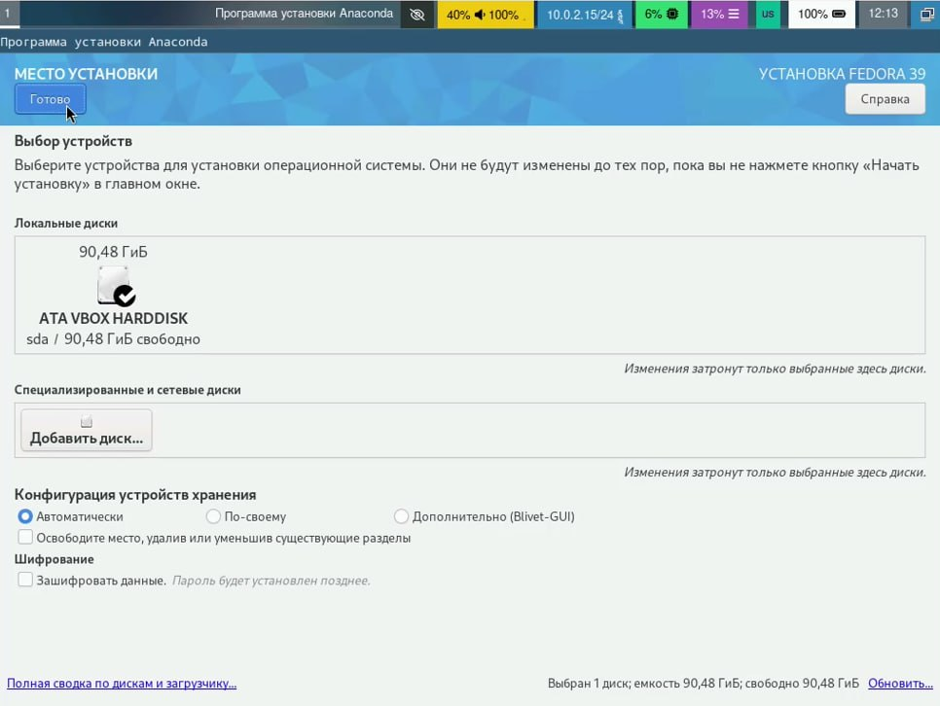

Рис. 13: Выбор места установки

Запускаю и завершаю установку ОС (рис. 14).

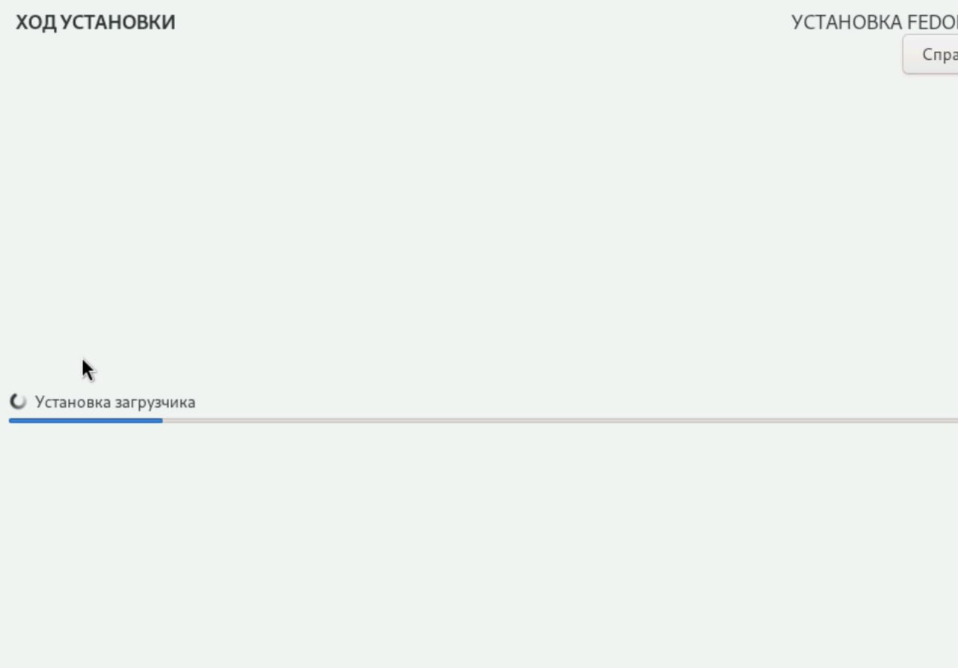

Рис. 14: Установка

После перезапуска виртуальной машины отключаю носитель с информационным образом, тк он не отключается автоматически

## 3.3 Работа с ОС после установки

После запуска ОС открываю терминал и переключаюсь на роль супераользователся и обновляю все пакеты (рис. 15).

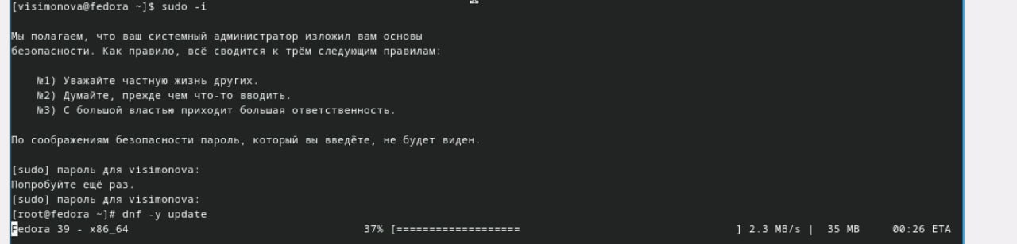

Рис. 15: Обновления

Устанавливаю программы для удобной работы в консоли tmux, для открытия вкладок в одном терминале, mc в качестве менеджера в терминале (рис. 16).

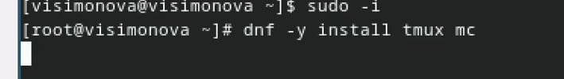

Рис. 16: Установка

Установка ПО для автоматических обновлений (рис. 17).

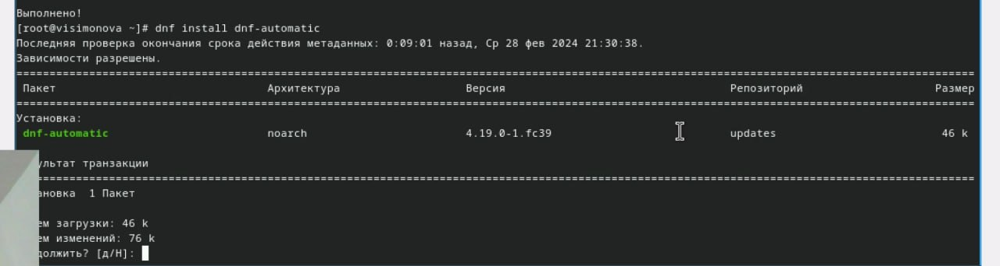

Рис. 17: Автоматические обновления

Запускаю таймер (рис. 18).

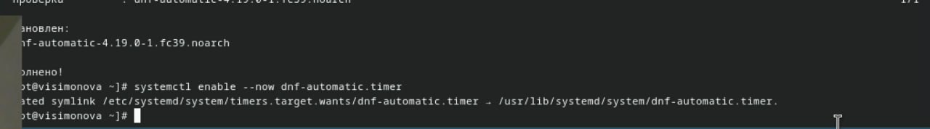

Рис. 18: Таймер

Перемещаюсь в директорию /etc/selinux, ищу нужный файл и исправляю его (рис. [-fig. 19).

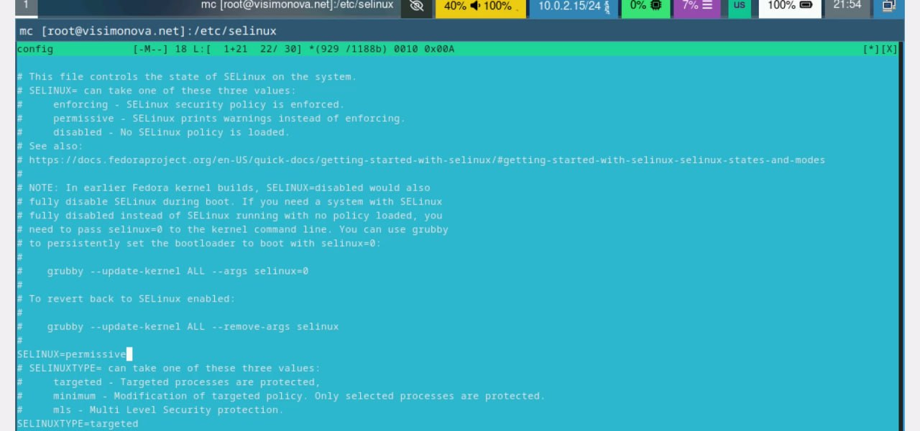

Рис. 19: Правки

Перезагружаю виртуальную машину (рис. 20).

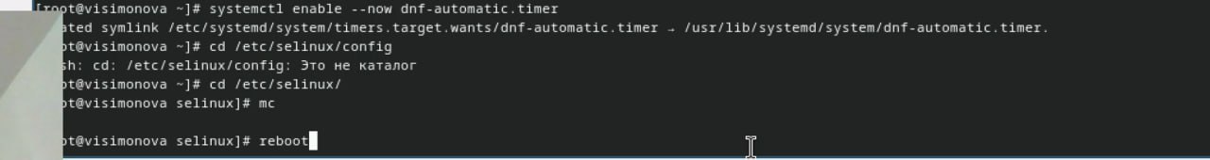

Рис. 20: Перезагрузка

Вхожу в tmux вхожу на права суперпользователя и устанавливаю пакет “Development tools” (рис. 21).

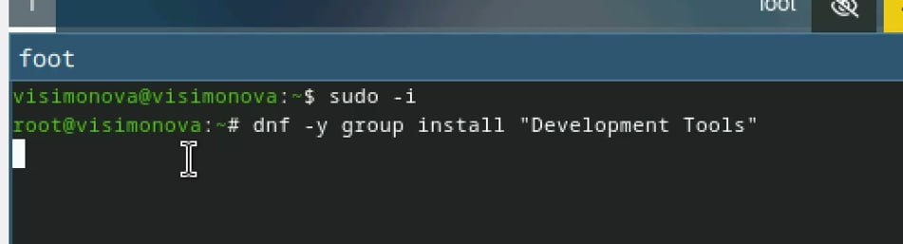

Рис. 21: Установка пакета

Устанавливаю пакет dkms (рис. 22).

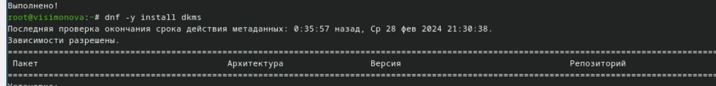

Рис. 22: Установка пакета

В меню виртуальной машины подключаю образ диска гостевой ОС и примонтирую диск с помощью утилиты mount (рис. 23).



Рис. 23: Примонтирование диска

Устанавливаю драйвера (рис. 24).

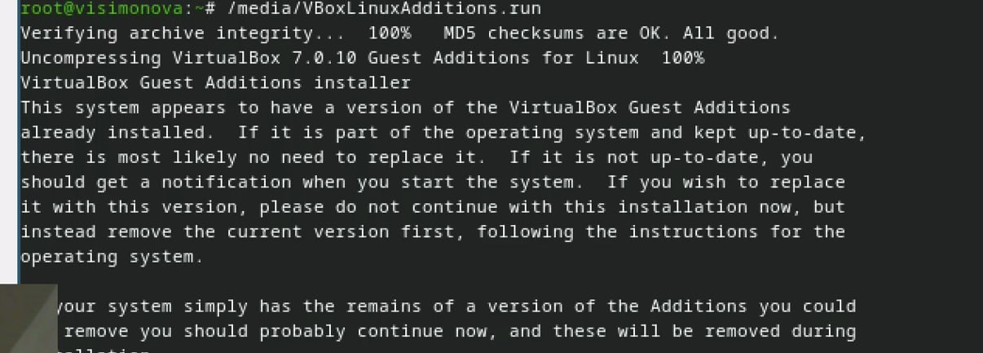

Рис. 24: Установка драйвера

## 3.4 Настройка клавиатуры

Создаю и редактирую конфигурационный файл(мне пришлось поменять команду и опробовать несколько её вариантов) (рис. 25).

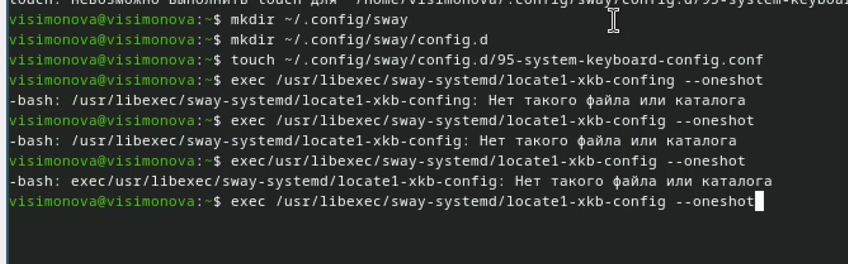

Рис. 25: Создание файла

Редаутирую конфигурационный файл с помощью mc. И после этого перезагружаю компьютер (рис. 26).

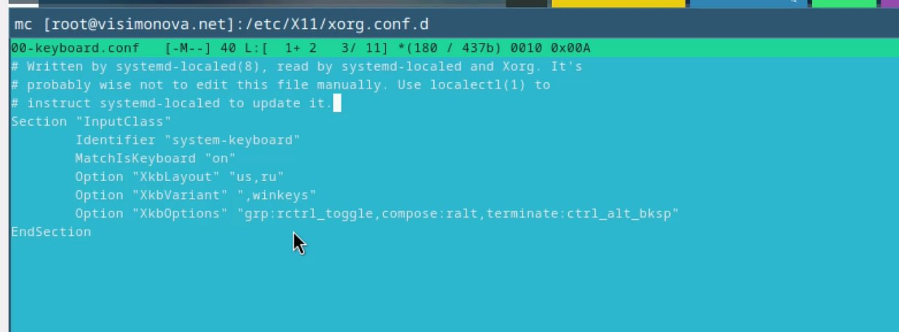

Рис. 26: Изменение файла

## 3.5 Установка имени польщователя

При установке виртуальной машины я установила всё согласно соглашению об именовании, пожтому этот пункт не делала

## 3.6 Установка ПО для создания документации

Перехожу в терминальный мультипроцессор и переключаюсь на роль супер-пользователя . Устанавливаю pandoc для работы с markdown (рис. 27).

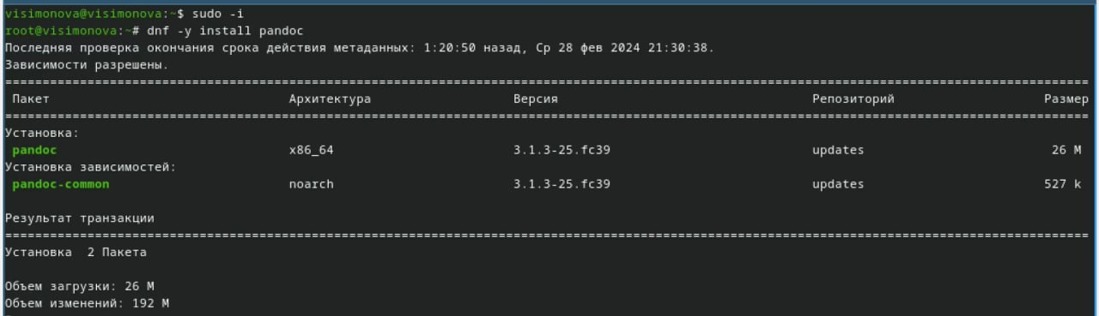

Рис. 27: Установка пакета

Установка pandoc-crossref вручную (рис. 28).

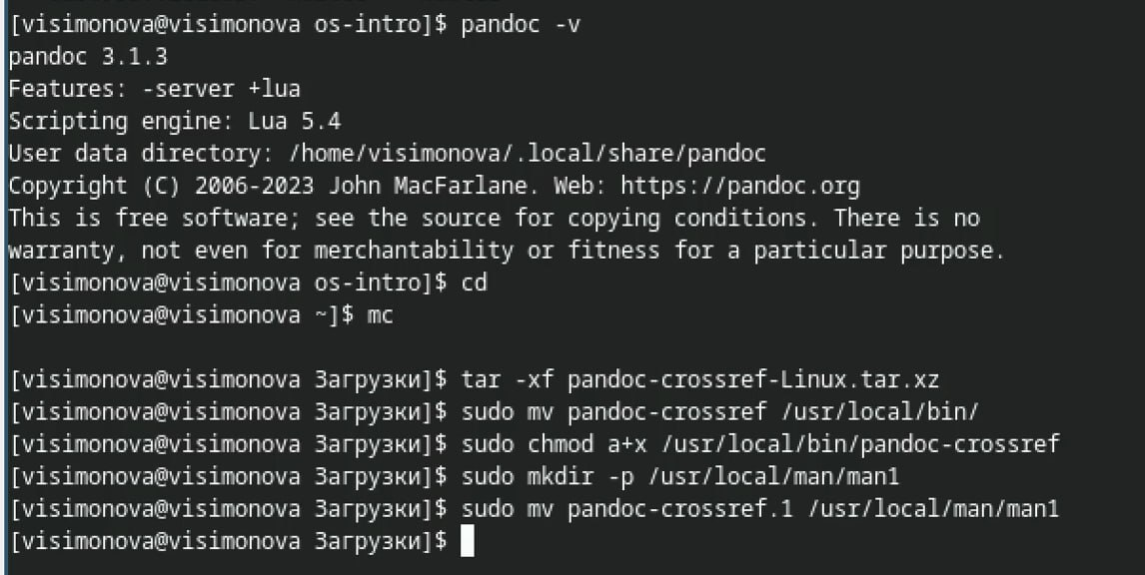

Рис. 28: Установка пакета

Установка дистрибутива texlive (рис. 29).



Рис. 29: Установка дистрибутива

## 3.7 Домашнее задание

Смотрю вывод команды dmesg | less (рис. 30).

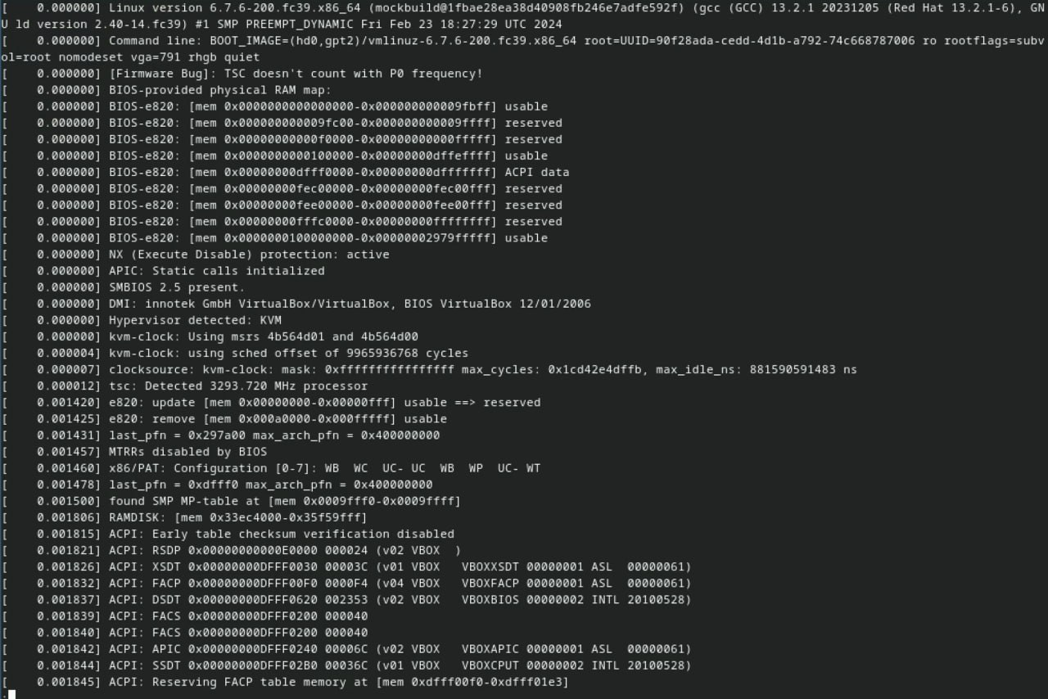

Рис. 30: Вывод

Получаю информацию, указанную в домашнем задании (рис. 31).

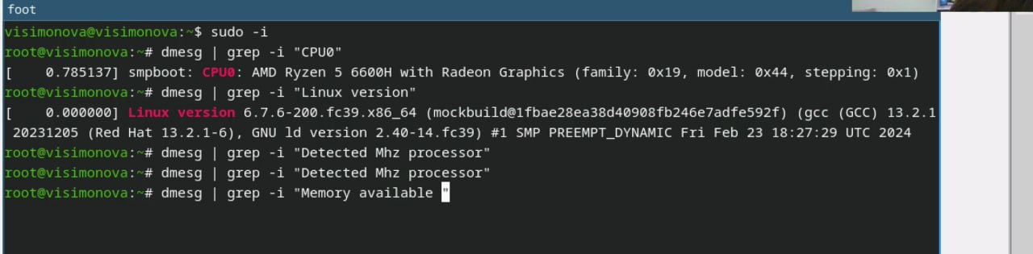

Рис. 31: Получение информации

## 3.8 Контрольные вопросы

1. Учётная запись пользователя содержит личную информацию, такую как имя, адрес электронной почты, пароль, а также другие данные, которые позволяют пользователю аутентифицироваться при входе в систему или сервис. В зависимости от конкретной платформы или сервиса, учётная запись пользователя также может содержать дополнительные данные, такие как дополнительные контактные данные, информацию о настройках пользовательского аккаунта и др.
2. Команды терминала в Linux Fedora:

* 1.Для получения справки по команде: man Пример: man ls
* 2.Для перемещения по файловой системе: cd Пример: cd /home/user/Documents
* 3.Для просмотра содержимого каталога: ls
* 4.Для определения объема каталога: du -sh Пример: du -sh /home/user/Documents
* 5.Для создания каталогов / файлов: mkdir touch

Пример: mkdir new_directory touch new_file.txt

* 6.Для удаления каталогов / файлов: rm -r rm

Пример: rm -r old_directory rm old_file.txt

* 7.Для задания определенных прав на файл / каталог: chmod Пример: chmod 755 script.sh
* 8.Для просмотра истории команд: history

1. Файловая система - это метод организации и хранения данных на компьютере, который позволяет пользователю управлять файлами и папками, обеспечивая доступ к ним через различные приложения и операционные системы.

Примеры файловых систем и их краткая характеристика:

1. FAT32 (File Allocation Table 32)
   * Одна из самых распространенных файловых систем, поддерживаемая большинством операционных систем.
   * Поддерживает файлы размером до 4 ГБ.
2. NTFS (New Technology File System)
   * Разработана компанией Microsoft для использования в Windows.
   * Поддерживает расширенные функции, такие как управление правами доступа, шифрование и сжатие данных.
3. ext4 (Fourth Extended Filesystem)
   * Стандартная файловая система для многих дистрибутивов Linux.
   * Поддерживает большие размеры файлов и объемов дисков, журналирование для повышения безопасности данных.
4. APFS (Apple File System)
   * Разработана Apple для использования в macOS и iOS.
   * Поддерживает механизм снимков для быстрого создания резервных копий данных.
5. exFAT (Extended File Allocation Table)
   * Поддерживает большие файлы и объемы дисков, оптимизирована для работы с съемными носителями.
   * Часто используется на флеш-накопителях и внешних жестких дисках.

Каждая файловая система имеет свои особенности и применение, и выбор конкретной зависит от целей использования, совместимости с операционной системой и требований к безопасности и производительности.

1. Чтобы посмотреть, какие файловые системы подмонтированы в операционной системе Linux Fedora, можно воспользоваться несколькими способами. Один из самых простых способов - использовать команду “df” (disk free). Эта команда отображает информацию о доступном месте на дисках и файловых системах, включая подмонтированные файловые системы. Вот как это сделать:

Откройте терминал и введите следующую команду:

df -h

Это отобразит информацию о всех подмонтированных файловых системах в удобном для чтения формате. Колонка “Mounted on” покажет точки монтирования, а колонка “Filesystem” позволит определить типы файловых систем.

Также можно воспользоваться командой “mount”, которая отобразит список всех подмонтированных файловых систем, включая дополнительную информацию, например, опции монтирования. Для этого введите:

mount

1. Чтобы удалить зависший процесс в Linux, можно воспользоваться командой kill. Вот как можно поступить:
2. Сначала нужно найти идентификатор процесса (PID) зависшего процесса. Можно воспользоваться командой ps aux | grep для поиска PID.
3. Затем используйте команду kill -9 , где - это идентификатор найденного процесса.

Например, если зависший процесс имеет PID 12345, чтобы его завершить, выполните команду:

kill -9 12345

Эта команда вынудит завершить выполнение указанного процесса. Важно помнить, что использование сигнала -9 заставит процесс завершиться немедленно без возможности корректного завершения, поэтому рекомендуется использовать его только в случаях крайней необходимости.

# 4 Выводы

В ходе данной лабораторной работы я научилась устанавливать ОС на виртуальную машину и настраивать её. Так же установила средства для работы с текстом в ыормате markdown: pandoc texlive

# Список литературы

1. Dash, P. Getting Started with Oracle VM VirtualBox / P. Dash. – Packt Publishing Ltd, 2013. – 86 сс.
2. Colvin, H. VirtualBox: An Ultimate Guide Book on Virtualization with VirtualBox. VirtualBox / H. Colvin. – CreateSpace Independent Publishing Platform, 2015. – 70 сс.
3. Vugt, S. van. Red Hat RHCSA/RHCE 7 cert guide : Red Hat Enterprise Linux 7 (EX200 and EX300) : Certification Guide. Red Hat RHCSA/RHCE 7 cert guide / S. van Vugt. – Pearson IT Certification, 2016. – 1008 сс.
4. Робачевский, А. Операционная система UNIX / А. Робачевский, С. Немнюгин, О. Стесик. – 2-е изд. – Санкт-Петербург : БХВ-Петербург, 2010. – 656 сс.
5. Немет, Э. Unix и Linux: руководство системного администратора. Unix и Linux / Э. Немет, Г. Снайдер, Т.Р. Хейн, Б. Уэйли. – 4-е изд. – Вильямс, 2014. – 1312 сс.
6. Колисниченко, Д.Н. Самоучитель системного администратора Linux : Системный администратор / Д.Н. Колисниченко. – Санкт-Петербург : БХВ-Петербург, 2011. – 544 сс.
7. Robbins, A. Bash Pocket Reference / A. Robbins. – O’Reilly Media, 2016. – 156 сс.